移住おためし住宅 備品・消耗品一覧
キッチン
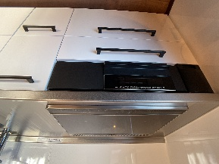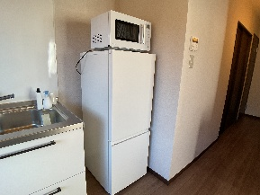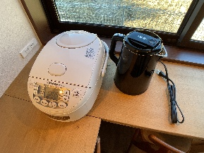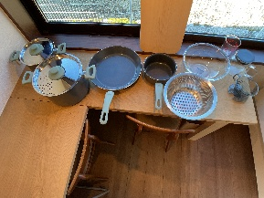
IHコンロ、冷蔵庫・電子レンジ・炊飯器・電子ケトル・調理器具セット

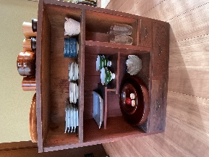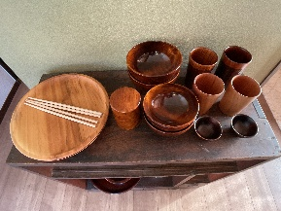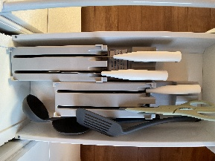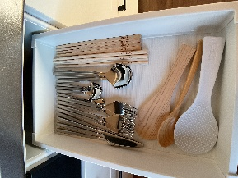
食器類(陶器・南木曽工芸品)・包丁・ナイフ・カトラリーなど
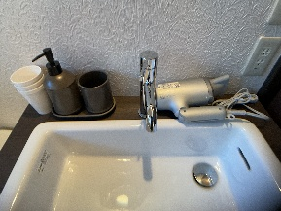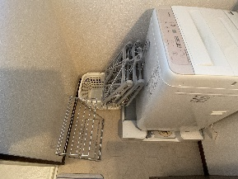
コップ・手洗い石鹼・ドライヤー・洗濯干し2つ・タオル干し・洗濯かご・洗濯機
洗面所

リビング
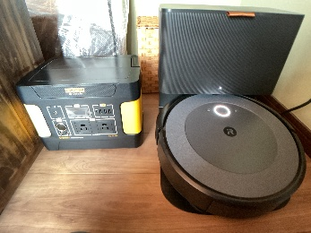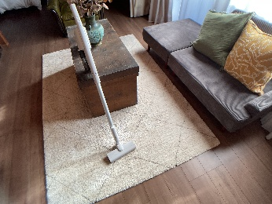
モバイルバッテリー・ロボット掃除機・コードレス掃除機・ソファーベッド

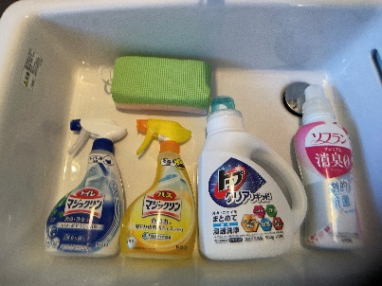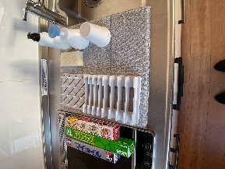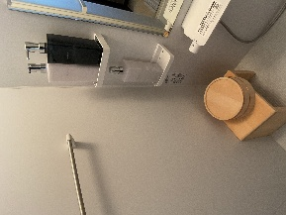
電子家電や食器、調理器具、清掃家電などの備品。
キッチンペーパーやラップ、各種洗剤などの消耗品を設置しております。
シャンプー・リンス(メリット)、手洗い泡石鹼(ミューズ)、食器用洗剤(ジョイ)、
トイレ洗剤・風呂洗剤(マジックリン)、洗濯洗剤(トップ)、柔軟性(ソフラン)など

